淡江時報 第 1204 期
【留學傳真】日本電氣通信大學1年交換留學 沈奕辰開啟赴日職涯
留學傳真
文／沈奕辰（電機工程學系人工智慧機器人碩士班三年級，日本電氣通信大學交換生）

在即將要準備畢業的時期，我趕上了姊妹校電氣通信大学（以下簡稱電通大）的交換留學申請，前往日本東京開啟我夢寐以求的留學生活。經過了一年，這段經歷讓我結交到許多來自不同國家的朋友們，也因為找到工作，大大改變了我的人生走向，只能說是一段非常不可思議的旅程。

大學一年級的時候，有幸認識到當時在電通大交換中的學長，才知道系上有這樣子的學程可以申請。礙於大學後期忙碌，碩士班時期又有新冠肺炎的影響，差點就要錯過這個最後機會了，所以即使會延畢一年，我還是送出了留學申請。

學校其實提供了很多日本學校的交換學程，為什麼會選擇電通大呢？以下的觀察是我認為電通大CP值非常高的原因。首先，在眾多選擇裡，只有電通大是以電機、資工系優先，且語言條件只需英文即可，對於日文零基礎的學生是一個非常大的優勢；電通大也提供JASSO獎學金的申請機會給每個學生，每個月8萬日圓，這個金額省一點甚至可以涵蓋一個月總開銷的程度；大家最關心的房租部分，因為電通大提供了校內宿舍給交換生，不僅不需要通勤、價格還只要每個月2萬5千日圓，這個優點是很多其他大學不可能會有的條件。綜合以上要素，我會非常推薦有想要出國留學的學弟妹們參考這個選項。

電通大提供了一種特別的交換學程，叫做JUSST Exchange Program。有開立專屬的專業課程，每位學生都要從這些課程中選修，每個學期有規定需要修畢的學分數。另外，每一位交換生都要找一位教授加入實驗室做研究。以碩博士生為例，我們需要在這一年完成一篇論文，在學期末的小型研討會當中發表。這部分就沒有一個固定的課表了，依加入的實驗室為主，像我會參加固定的週會報告進度、和老師單獨討論、幫忙實驗室的活動、和同學們聚會打桌遊等等，是很充實但也相當忙碌的時光。我覺得能夠以交換生的身分體驗日本研究生也是很寶貴的經驗，實際上就有不少人是JUSST交換生結束過後和教授談好接著讀碩班或者博班。

雖說申請不需要日文能力，但很多人也是借著留學的機會好好學習日文，所以學校也提供了從初級到進階的日文課，在每一種等級都能提供相當扎實的訓練。同學們幾乎都是每週6個小時的日文課，內容從單字文法到口說都有。上了一個學期後自己的日文能力真的又提升了不少，所以我很感謝電通大的日文老師，不只在初級日文提供完整教學，也在進階日文的部分繼續加強我們所缺少的細節，這在日後對我有莫大的幫助。

JUSST學程每週會有一次聚會，老師會準備許多有趣的日本文化體驗活動，其中像是手工藝的撮細工（つまみ細工），還有用紙板來演戲的紙芝居，都是我滿印象深刻的活動。老師們下了很多工夫認真地準備這些內容之外，也會讓同學們介紹自己國家的特色，每個禮拜都有不太一樣的驚喜。

總結來說，在電通大一年所得到的經歷，都是我不曾有過的體驗，很新鮮、很好玩、也很扎實。在留學前對未來還很迷茫的我，也成功在這一年找到日本的工作，完成了小時候隨口說說的夢想，希望正在閱讀的你，也能夠為自己冒險一回，開闢自己的未來道路。
2025/02/16

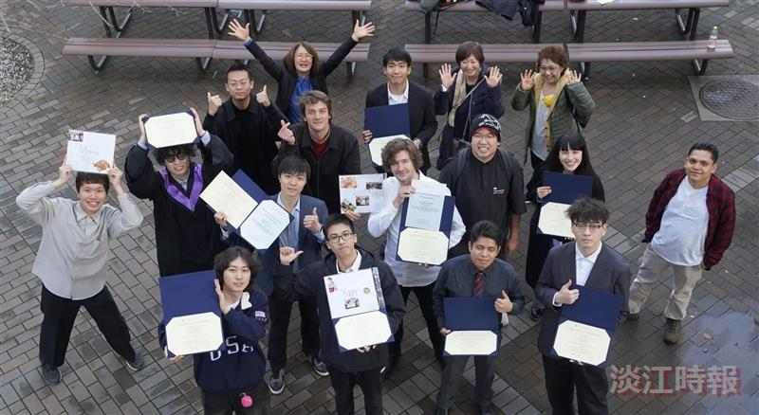
沈奕辰（左一）於2024/02秋季學期結束時，與交換生全體大合照。（圖／沈奕辰提供）

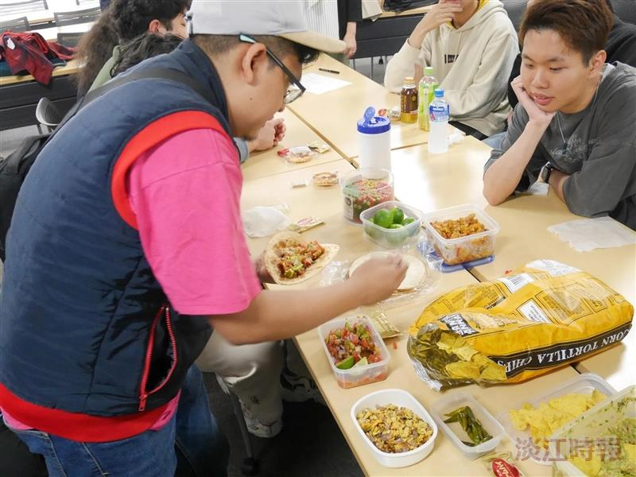
JUSST週會中，墨西哥同學製作並分享自己國家的特色料理。（圖／沈奕辰提供）

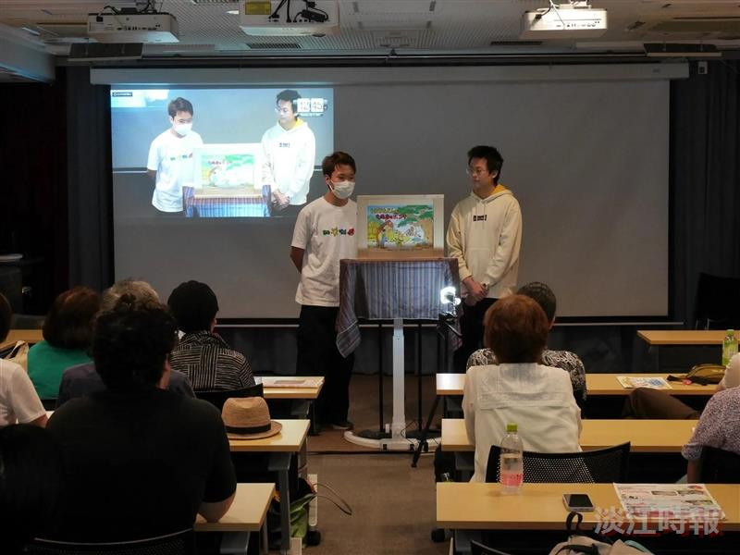
JUSST週會活動當中的「紙芝居」演出照（圖／沈奕辰提供）

